Guía de estudio Fundamentos
Unidad 12: La Gran Depresión

Nombre: |  | Fecha: |  | Punto:

Parte I: Términos y definiciones clave
Escribe el término desde el banco de palabras que aparece abajo en la casilla numerada junto a la mejor definición o descripción en el gráfico de abajo.

- (a) Mercado bursátil  (b) Auge y caída  (c) Depresión económica  (d) Sam Rayburn | - Un largo periodo de declive financiero  - Causa el cierre de negocios  - Aumenta el desempleo  - Dificultades financieras extremas  - La Gran Depresión fue la peor de la historia de Estados Unidos
- (a) Legislación  (b) New Deal  (c) Congreso  (d) Dust Bowl | - Otra palabra para "ley"  - Se aprobaron muchas leyes nuevas como parte del New Deal  - Estas leyes pretendían estabilizar los bancos, regular las empresas y reducir el desempleo.
- (a) Nuevo Acuerdo  (b) Desplome bursátil  (c) Regulación  (d) Auge y caída | - El plan del presidente Franklin D. Roosevelt para proporcionar ayuda, recuperación y reforma al pueblo estadounidense.  - En Texas:  - La Conservación Civil trabajó para abordar los desafíos relacionados con el Dust Bowl  - La Administración de Electrificación Rural proporcionó electricidad asequible a las comunidades agrícolas.
- (a) Comisión de Bolsa y Valores  (b) Depresión económica  (c) Mercado bursátil  (d) Sam Rayburn | - Un sistema financiero en Nueva York  - La gente puede comprar acciones de diferentes empresas y obtener beneficios cuando la empresa funciona bien.  - En 1929, este sistema financiero colapsó, dando inicio a la Gran Depresión.
- (a) Industria petrolera  (b) Auge y caída  (c) New Deal  (d) Reglamentos | - Un ciclo económico de crecimiento y declive  - Durante la Gran Depresión, los yacimientos petrolíferos del este de Texas encontraron petróleo, produciendo enormes cantidades de petróleo e inundando el mercado.  - El precio del petróleo bajó, provocando una crisis en la industria petrolera.
- (a) Dust Bowl  (b) Erosión  (c) Esfuerzos de conservación  (d) Ecología | - Tormentas masivas de tierra en las Grandes Llanuras durante los años 30.  - Las tormentas fueron causadas por la eliminación de pastos autóctonos por agricultores y ganaderos, combinada con un prolongado periodo de sequía.  - Los fuertes vientos erosionaron el suelo seco, creando tormentas de tierra.
- (a) Sam Rayburn  (b) John Nance Garner  (c) Lyndon B. Johnson  (d) Franklin D. Roosevelt | - Un tejano que sirvió quince mandatos en el estado y la legislatura de EE. UU.  - También fue vicepresidente de Franklin D. Roosevelt.  - Ayudó a aprobar muchas leyes importantes del New Deal.
- (a) Quiebras bancarias  (b) Depresión económica  (c) Desempleo  (d) Alivio, recuperación y reforma. | - El número o porcentaje de adultos que están sin trabajo en un periodo dado.  - En el apogeo de la Gran Depresión, el 25% de los estadounidenses estaban sin trabajo.
- (a) Sam Rayburn  (b) John Nance Garner  (c) Lyndon B. Johnson  (d) Franklin D. Roosevelt | - Sirvió 48 años en la Cámara de Representantes de los Estados Unidos.  - Fue el presidente de la Cámara con más años de servicio.  - Ayudó a aprobar muchas leyes importantes del New Deal, incluida la Administración de Electrificación Rural.

Parte III: Coincidencia de causa y efecto
La columna izquierda contiene eventos significativos de la Gran Depresión. La columna de la derecha muestra el efecto de cada evento. Empareja cada causa a la izquierda con su efecto correcto a la derecha.

- La economía se ralentizó en 1929 y las personas que participaban en la bolsa entraron en pánico y vendieron todas sus acciones.  - Décadas de prácticas agrícolas y de pastoreo dañinas eliminaron las hierbas nativas de las Grandes Llanuras.  - Millones de estadounidenses enfrentaron graves dificultades económicas durante la Gran Depresión. Necesitaban más ayuda de la que organizaciones como iglesias o comunidades podían ofrecer.  D  - Un programa del New Deal llamado Rural Electrification Administration (REA) ayudó a llevar electricidad asequible a las zonas rurales.  - El Cuerpo Civil de Conservación (CCC) fue creado como parte del New Deal para proteger y preservar el medio ambiente.  C  - Los yacimientos petrolíferos del este de Texas sufrieron grandes hallazgos durante la década de 1930. | - Como resultado, el presidente Roosevelt estableció el "New Deal" para proporcionar alivio, recuperación y reforma a las personas que enfrentaban dificultades económicas. Los programas del New Deal ayudaron a estabilizar los bancos, regular los mercados y crear empleo a millones de personas.  - Como resultado, el precio de las acciones cayó y se perdieron millones de dólares. Los bancos quebraron, cerraron negocios y millones perdieron sus empleos. Este periodo se conoció como la Gran Depresión y duró durante toda la década de 1930.  - Como resultado, la sobreproducción de petróleo inundó el mercado. Esto redujo drásticamente el valor del petróleo y provocó una crisis en la industria petrolera en Texas y Estados Unidos.  - Como resultado, el número de granjas texanas con acceso a la electricidad aumentó del 2% en los años 30 a casi el 80% en los años 50. Esto mejoró el nivel de vida en las comunidades agrícolas de Texas.  - Miles de jóvenes texanos trabajaban replantando pastos autóctonos en las Grandes Llanuras, enseñando a los agricultores prácticas agrícolas beneficiosas y construyendo decenas de parques estatales de Texas.  - Como resultado, los fuertes vientos en las Llanuras provocaron la erosión del suelo seco, que se elevaba a cientos o miles de pies de altura, provocando tormentas de tierra que llegaron a conocerse como el Dust Bowl.

Parte IV: Preguntas de exámenes de práctica
Instrucciones: Responde a las siguientes preguntas de los exámenes de práctica sobre la Gran Depresión

- Observa la información en el gráfico a continuación y responde a la pregunta que sigue.
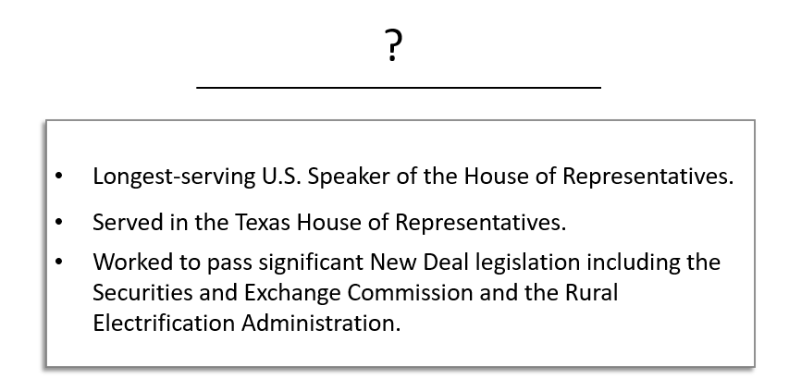
¿Qué persona significativa a continuación reemplaza correctamente el signo de interrogación de la lista de logros anterior?

  - Lyndon Baines Johnson
  - Sam Rayburn
  - John Nance Garner
  - Franklin Delano Roosevelt

- ¿Cuál de los siguientes titulares habría encontrado en un periódico del 29 de octubre de 1929?

  - ¡La Administración de Electrificación Rural electrifica las granjas de Texas!
  - ¡Franklin Delano Roosevelt elegido para su segundo mandato!
  - ¡El Panhandle de Texas golpeado por la peor tormenta de polvo de la historia!
  - ¡El desplome bursátil causa la pérdida de millones de dólares!

- ¿Qué afirmaciones explican con mayor precisión las causas del Dust Bowl?
Selecciona dos respuestas correctas.

  - La sobreexplotación de la agricultura y el pastoreo excesivo del ganado agotaron las gramíneas nativas de las Grandes Llanuras.
  - Un periodo prolongado de sequía causaba una capa superficial extremadamente seca que podía ser fácilmente arrastrada por fuertes vientos.
  - La demanda de cultivos aumentó exponencialmente en las décadas previas a la década de 1930 debido al crecimiento de la población y a las demandas de la Primera Guerra Mundial.
  - Los agricultores plantaron una abundancia de cultivos para ayudar a alimentar a millones de estadounidenses que luchaban sin suficiente comida durante la Gran Depresión.
  - Programas del New Deal como el Civilian Conservation Corps iniciaron programas para replantar gramíneas nativas con el fin de proporcionar un ancla al suelo.

- Lee el extracto de la fuente primaria a continuación y responde a la pregunta que sigue.
"La conservación del suelo de Brenham se estableció en Brenham porque un gran grupo de hombres de espíritu público vio la necesidad de este trabajo en este condado y solicitó que se estableciera un campamento aquí. Desde el 15 de octubre de 1934, el campamento ha supervisado la conservación del suelo y el agua en 28 granjas diferentes, protegiendo aproximadamente 3500 acres..."

- "Brenham Banner-Press (Brenham, Texas.), 7 de octubre de 1935." El portal a la historia de Texas.

¿Qué declaración a continuación se relaciona con mayor precisión con la información proporcionada en el extracto de la fuente primaria anterior?
  - Durante la Gran Depresión, el gobierno federal estuvo muy centrado en la recuperación económica y los esfuerzos de reforma.
  - Las prácticas agrícolas dañinas de las décadas anteriores agotaron las gramíneas nativas de las Llanuras, y un prolongado periodo de sequía hizo que el suelo suelto se secara muy bien.
  - Abordar los desafíos medioambientales que enfrentan las Grandes Llanuras no fue una prioridad para la administración del presidente Roosevelt ni para su agenda del New Deal.
  - Durante la Gran Depresión, la gente se adaptó a los cambios en el entorno causados por el Dust Bowl y trabajó para hacer frente a esos cambios.

- ¿Cuál era el plan del presidente Franklin D. Roosevelt para abordar los desafíos y dificultades causados por la Gran Depresión? Proporciona ejemplos que respalden tu respuesta.

Tu respuesta debe contener de tres a cinco oraciones completas.

El plan del presidente Franklin D. Roosevelt para abordar los desafíos y dificultades causados por la Gran Depresión fue ____________________________________________________ ______________________________________________________________________________________________ Ejemplos de su plan incluían (a) la Administración de Electrificación Rural (b) el Cuerpo de Conservación Civil , que era un programa federal diseñado para (c) Proporcionar empleos y proteger el medio ambiente (d) proporcionar electricidad asequible a pequeñas explotaciones agrícolas en el campo.

- ¿Qué opción de respuesta que aparece a continuación explica mejor el proceso que se muestra en la infografía de abajo?

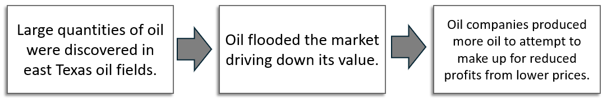

  - Ciclos de auge y caída en la industria
  - La acumulación de deuda debido a la compra de acciones con margen
  - Los efectos perjudiciales de la sobreexplotación y el sobrepastoreo del ganado
  - Crecimiento y desarrollo económico debido a los programas del New Deal

